勐海县应急管理局
工作简报
（第32期）
勐海县应急管理局办公室 2021年4月10日

齐抓共管、人人参与、创建国家卫生城市

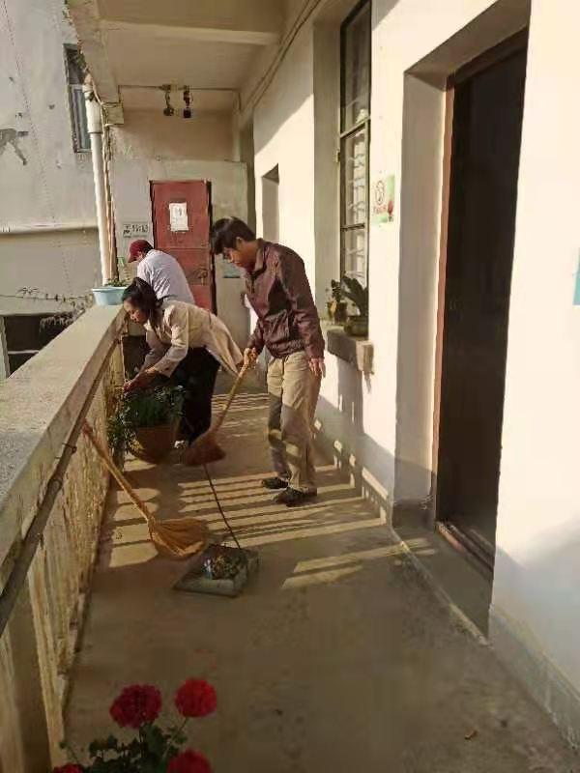
2021年4月9日，我局对单位办公区域、办公室内外及周边环境、网格责任区环境开展全面卫生整治，清理卫生死角，营造干净、整洁的人居环境，减少病毒传播风险。并安排人员在网格区域进行排查值守，为有效应对污染天气，对办公院内和网格区域进行洒水。向网格区域内居民住户宣传普及传染病防疫知识和公共卫生知识，引导大家自觉革除各种危害健康、污染环境的不文明不卫生行为，树立讲文明、讲卫生、防疾病的良好习惯，发动大家积极参与爱国卫生运动，减少疫病传播途径，打造宜居生活工作环境。
